ИСПОЛНЕНИЕ БЮДЖЕТА
МО «Аксаковский сельсовет»
ЗА 2018 ГОД

Основные параметры исполнения
доходной части бюджета в 2018 году

тыс. рублей

Динамика налоговых и неналоговых доходов

67,2

ДОХОДЫ ОТ УПЛАТЫ АКЦИЗОВ
51,0%

НДФЛ
10,1%
ЕДИНЫЙ СЕЛЬСКОХОЗЯЙСТВЕННЫЙ НАЛОГ
2,1%

НАЛОГОВЫЕ И НЕНАЛОГОВЫЕ ДОХОДЫ
ПРОЧИЕ ДОХОДЫ ОТ КОМПЕНСАЦИИ ЗАТРАТ
15,6%
Налог на имущество
21,0%

Неналоговые доходы за 2018 год
План Факт Исполнение
562,0 459,4 = 81,7%
тыс. руб. тыс. руб.

ГОСУДАРСТВЕННАЯ ПОШЛИНА - 3,7 тыс.рублей
32 564,1 тыс. рублей
Уменьшение по сравнению с 2017 годом
на 148,1 тыс. рублей

ПРОЧИЕ ДОХОДЫ ОТ КОМПЕНСАЦИИ ЗАТРАТ БЮДЖЕТОВ СЕЛЬСКИХ ПОСЕЛЕНИЙ 455,7 тыс. рублей

Расходы бюджета в 2018 году

План Факт Исполнение
6564,9 6179,6 = 94,1%
тыс. руб. тыс. руб.

Расходы в рамках муниципальных программ
- 5716,6 тыс. руб.
92,5 % от общих расходов
План факт %исполнения
- Муниципальная программа «Реализация муниципальной
политики на территории муниципального образования
сельсовета Бугурусланского района Оренбургской области» 2409,1 2368,3 98,3
- Муниципальная программа «Обеспечение первичной
пожарной безопасности в муниципального образовании
сельсовета Бугурусланского района Оренбургской области» 100,0 100,0 98,3
3. Муниципальная программа «Развитие сети внутри поселковых
автомобильных дорог местного значения на территории
муниципального образования сельсовета Бугурусланского
района Оренбургской области» 1423,7 1205,7 84,7

4.Муниципальная программа « Жилищно-коммунальное
хозяйство муниципального образования сельсовета
Бугурусланского района Оренбургской области» 1607,4 1501,0 93,4

Расходы на общегосударственные вопросы
в 2017 году

План Факт Исполнение
1903,5 1862,6 = 97,9%
тыс. руб. тыс. руб.

Расходы на национальную оборону

План Факт Исполнение
82,6 82,6 = 100%
тыс. руб. тыс. руб.

Расходы на национальную безопасность и правоохранительную деятельность

План Факт Исполнение
118,0 118,0 = 100%
тыс. руб. тыс. руб.

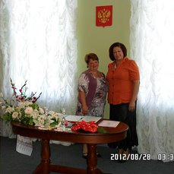

Расходы на национальную экономику

План Факт Исполнение
1423,7 1205,7 = 84,7%
тыс. руб. тыс. руб.

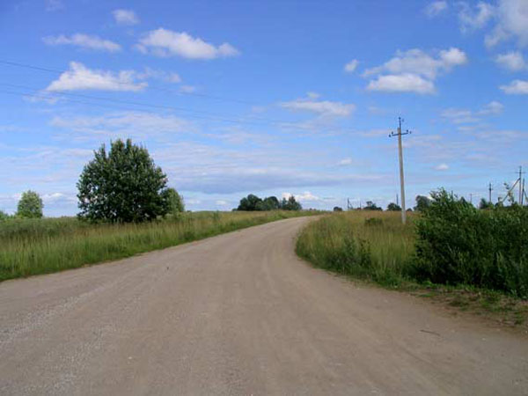

Расходы на ЖКХ

План Факт Исполнение
1305,4 1197,0 = 91,7%
тыс. руб. тыс. руб.

Расходы на культуру

План Факт Исполнение
1190,0 1172,0 = 98,5%
тыс. руб. тыс. руб.

Расходы на социальную политику

План Факт Исполнение
541,7 541,7 = 100%
тыс. руб. тыс. руб.

- Просроченная кредиторская задолженность на 01.01.2019г. – ОТСУТСТВУЕТ;
- Муниципальные гарантии в 2018 году
не предоставлялись;
- Муниципальные заимствования в 2018 году
не осуществлялись;
- Муниципальный долг на 01.01.2018г.
– 0,0 тыс. рублей.

Справочная информация:
Адрес(почтовый): 461630, Оренбургская область, Бугурусланский район с. Аксаково ул. Аксаковская, 68
- Адрес электронной почты: adm_aksakovo@mail.ru
- Телефон 8 (35352) 53131 8 (35352) 53132
- Глава администрации Конаков Иван Николаевич

